長榮大學畢業生申請郵寄學位證書切結書
本人 ____________(姓名請與護照和居留證同)就讀 ____________學系
年_____班，學號 ____________，已詳閱本切結書內容，並委託校方准以本人所提供之資料郵寄學位證書，倘若因郵寄致有郵件遺失或損毀等任何問題者，本人願自行負責，絕無異議！
此致
長榮大學教務處註冊課務組

請詳閱後打勾
- 本表蒐集之個人資料，僅限於本表單之特定目的使用，非經當事人同意，絕不轉做其他用途，並遵循本校個人資料保護與資訊安全相關規定辦理。完整之個人資料蒐集、處理及利用告知聲明請詳細閱讀。可於本校網站https://www.cjcu.edu.tw/pims或業務單位辦公室取得最新版本之告知聲明。
- 當您簽署與遞交本表單，表示您已知悉本校蒐集、處理、利用您的個人資料之特定目的與告知聲明。

正面黏貼處

_ _ _ _ _ _ _ _ _ _ _ _ _ _ _ _反面黏貼處
(請務必黏貼身分證或居留證正反面影本)

立切結書人： (簽章)
身分證字號(或居留證號)
聯絡電話：
郵寄地址：

中 華 民 國 年 月 日
注意事項與說明：
- 由於本人急需畢業證書正本，無法親自到校領取，向教務處註冊課務組申請以雙掛號方式郵寄學位證書。
- 請確認已於學生系統提出離校手續申請，並確認各單位均審核通過亮綠燈。
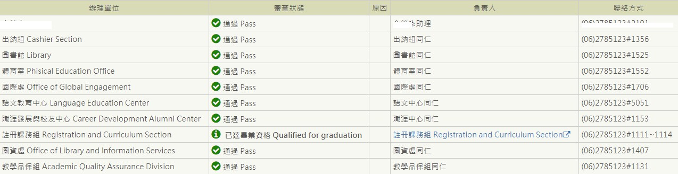

- 切結同意倘若學位證書於郵寄過程中因故延誤、有所毀損或遺失等，責任自負，本人絕無異議！(註：學位證書若遺失或毀損者，依規定僅可向原畢業學校申請補發學位證明書，同學提出申請前，敬請審慎評估郵寄風險。)
- 若本切結書所述內容及所附證件如有偽造、假借等相關情事，一經查證屬實，本校得追究其法律責任。

